鄞州中学2007届高三第十次理科综合试卷
第Ⅰ卷（共21小题，每小题6分，共126分）
一、单项选择题（1－13题，每题只有一个选项是正确的，每小题6分，共78分）
1.下列与蛋白质功能无直接关系的是（ ）
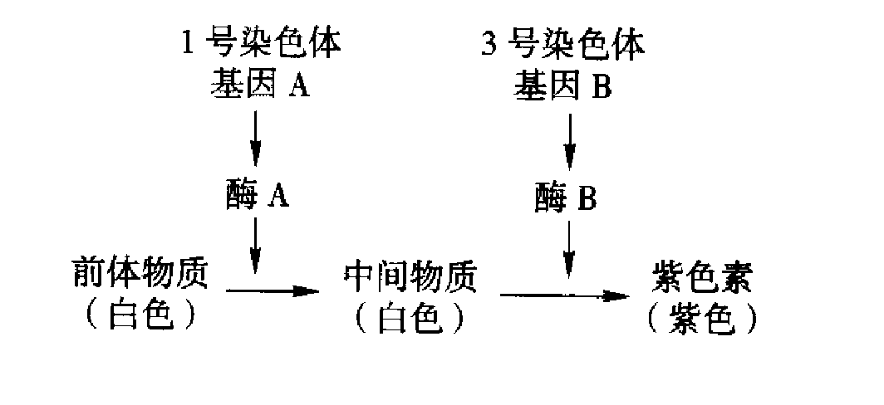
A．效应T细胞使靶细胞裂解 B．目的基因与运载体连接
C．矿质离子在导管中向上运输 D．C₃植物固定二氧化碳
2．甜豌豆的紫花对白花是一对相对性状，由两对等位基因
（A和a, B和b)共同控制，其显性基因决定花色的过程如
下图所示。下列根据此图的叙述，不正确的是（ ）
A.紫花植株必须具有A和B基因
B.AaBb×AaBb的子代中，紫花植株与白花株的理论比为9：7
C.如果基因A的碱基序列中有一个碱基G被C替换，则一定会引起酶的改变
D.生物的性状可以由一个或一个以上的基因来决定
3．科学家通过追踪放射性同位素标记的化合物，可以弄清某些化学反应的详细过程。通过这种方法，科学家 （ ）
A．用¹⁵N标记核苷酸弄清了分裂期染色体形态和数目的变化规律
B．用¹⁸O标记H₂O和CO₂有力地证明了CO₂是光合作用的原料
C．用¹⁴C标记CO₂最终探明了CO₂中的碳在光合作用中转化成有机物中碳的途径
D．用含有³⁵S标记DNA的噬菌体侵染细菌证明了DNA是遗传物质
4．某科学家在蚯蚓体腔液中发现一种能溶解细菌、酵母菌、原生动物及绵羊红血细胞等细胞的蛋白质CCF—1。则下列推论中正确的是（ ）
A．CCF—1证明蚯蚓能产生细胞免疫
B．CCF—1可引起蚯蚓的过敏反应发生，以抵抗外来的细胞入侵
C．CCF—l为蚯蚓B淋巴细胞分泌的抗体
D．CCF—1属于蚯蚓所产生的非特异性免疫反应
5．以下说法不正确的是（ ）
A．细胞中DNA的合成有D和S两种途径，效应B细胞中这两种合成途径都有，该细胞一
般不增殖；骨髓瘤细胞中只有D途径。在细胞工程中若要将杂交瘤细胞从中筛选出来，可在培养基中加入能阻断D途径的药物。
B．科学家预言，2008年北京奥运会上将出现使用基因兴奋剂这种最隐蔽的作弊行为，
这是因为注入的基因存在于运动员的肌肉中。
C．2003年，在长沙世界之窗诞生的几只“虎狮兽”已成为世人关注的焦点，现已死亡
两只，留下的一只正在省儿童医院接受24小时特护，它们是母虎和雄狮杂交产生的后代，若该“虎狮兽”长大成年，再与狮或虎杂交，将会生出杂交后代。
D．2006年的夏日给北京的市民带来了一丝不安，由于吃了未熟的福寿螺——“凉拌螺
肉”、“香香嘴螺肉”，导致螺内寄生虫——广州管圆线虫寄生在人脑脊液中，使人患脑膜炎。广州管圆线虫细胞内基因的编码区是间隔的、不连续的。
6、三国时代，诸葛亮领兵南征孟获，遇到了“哑泉”，士兵饮后致哑，腹痛，甚至死亡。又有一“安乐泉”饮后可解“哑泉”之毒。1995年10月国内某报刊报道，经科研人员研究，“哑泉”水中溶有CuS0₄，“安乐泉”水质偏碱性。下列有关说法可能符合题意的是
①“哑泉”之毒是由于水中的Cu²⁺使人体中的蛋白质变性
②“哑泉”之毒是由于水中的SO₄²⁻使人体中的蛋白质变性
③“哑泉”之毒是由于水中的Cu²⁺水解显酸性使人体中的蛋白质变性
④“安乐泉”能解“哑泉”之毒的离子方程式为Cu²⁺+2 OH⁻=Cu(OH)₂↓
A．①④ B．②④ C．③ D．均不正确
7、体积相同的某植物营养液两份，其配方如下：
 | KCl | K₂SO₄ | ZnSO₄ | ZnCl₂
(1) | 0．3mol | 0．2mol | 0．1mol
(2) | 0．1mol | 0．3mol |  | 0．1mol
两份营养液中各离子浓度 ( )
A．完全相同 B．完全不同 C．仅c(K⁺)相同 D．仅c(C1—)相同
8、如图所示: 若关闭Ⅰ阀，打开Ⅱ阀，让一种含氯气的气体经过甲瓶后，通入乙瓶，布条不褪色；若关闭Ⅱ阀打开Ⅰ阀，再通入这种气体，布条褪色。甲瓶中所盛的试剂可能是：①浓硫酸；②饱和氯化钠溶液；③亚硫酸钠溶液；
④ 饱和碳酸氢钠溶液； （ ）
A. ①②③ B.②③④ C. ①②④ D. ①③④
9、下列离子方程式错误的是 ( )
A．向偏铝酸钠溶液中滴加少量盐酸：AlO₂—+H⁺+H₂O =A1(OH)₃↓
B．实验室制取氯气：MnO₂ +4H⁺+2C1^{一}=Mn²⁺+2H₂O +C1₂ ↑
C．向三氯化铁溶液中加入过量铜屑：2Fe³⁺+Cu=2Fe²⁺+Cu²⁺
D．用NaOH溶液吸收少量H₂S 气体：OH^{一}+H₂S =HS^{一}+H₂O
10、下列反应中，调节反应物用量或浓度，不会改变反应产物的是（ ）
A、硝酸中加铜片 B、二氧化硫通入石灰水
C、烧碱溶液加放氯化铝溶液中 D、铁在硫蒸气中燃烧
11、在一密闭容器进行反应：2SO₂(g) + O₂(g) 2SO₃(g)。已知反应过程中某一时刻SO₂、O₂、SO₃的浓度分别为0.2mol/L、0.1mol/L、0.2mol/L。当反应达平衡时，可能存在的数据是（ ）
A、SO₂为0.4mol/L，O₂为0.2mol/L B、SO₂为0.25mol/L
C、SO₂、SO₃均为0.15mol/L D、SO₃为0.4mol/L
12、 把锌片和铁片放在盛有稀食盐水和酚酞试液混合溶液的玻璃皿中（如图所
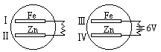
示），经过一段时间后，首先观察到溶液变红的区域是（ ）
A．Ⅰ和Ⅲ附近 B．Ⅰ和Ⅳ附近
C．Ⅱ和Ⅲ附近 D．Ⅱ和Ⅳ附近
13、两份等体积、等物质的量浓度的NaOH溶液分别用pH=2和pH=3的醋酸中和，消耗二者的体积依次为V_{a}和V_{b}，则V_{a}和V_{b}的关系为 （ ）
A、V_{a} = 10V_{b} B、V_{a} < 10V_{b} C、V_{a} >10V_{b} D、 V_{b} >10V_{a}
二、不定项选择（本题8小题，每小题6分，共48分．在每小题给出的四个选项中，有的小题只有一个正确选项，有的小题有多个正确选项．）
14.按照大爆炸理论，我们所生活的宇宙是在不断膨胀的，各星球都离地球而远去，由此可以断言： （ ）
A．地球上接收到遥远星球发出的光的波长要变长
B．地球上接收到遥远星球发出的光的波长要变短
C．遥远星球发出的紫光，被地球接收到时可能是紫外线
D．遥远星球发出的红光，被地球接收到时可能是红外线
15.下列说法正确的是 （ ）
A．牛顿第一定律是牛顿第二定律在物体所受合力为零时的特殊情况
B．匀速圆周运动是速度不变的运动
C．平抛运动是速度均匀变化的曲线运动
D．有质量的物体之间的万有引力可以为零
16．地球半径为R，地面重力加速度为g，地球自转周期为T，地球同步卫星地面的高度为h，
则地球同步卫星的线速度大小为 （ ）
A．$\sqrt{\frac{R^{2}g}{R+h}}$ B．$\sqrt{(R+h)g}$ C．$\frac{2π(R+h)}{T}$ D．$\sqrt{\text{Rg}}$
17.如图所示电路中，电源的电动势为ε，内电阻为r，当变阻器R的滑片P向上移动时，电压表V的示数U和电流表A的示数I变化的情况是：
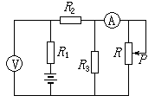
A. U变大，I变大； B. U变小，I变小；
C. U变大，I变小； D. U变小，I变大。

18.某气体的摩尔质量为M、摩尔体积为V、密度为$ρ$，用N_{A}表示阿伏伽德罗常数，$m$和V₀表示每个气体分子的质量和体积，以下关系正确的是 （ ）
A．$V=N_{A}V_{0}$ B．$M=\frac{ρV}{N_{A}}$ C．$N_{A}=\frac{M}{m}$ D．$V_{0}=\frac{M}{{ρN}_{A}}$
19．四个相同的灵敏电流表分别改装成两个安培表和两个伏特表，安培表A₁的量程大于A₂的量程，伏特表V₁的量程大于V₂的量程，把它们按图接入电路
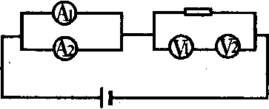
A．A₁读数比A₂读数小
B．A₁指针偏转角度比A₂指针偏转角度小
C．V₁读数比V₂读数大
D．V₁指针偏转角度比V₂指针偏转角度大
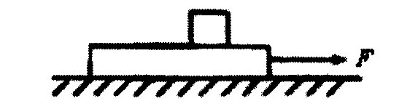
20．如图所示，质量为M的木板，上表面水平，放在水平桌面上，木板上面有一质量为m的物块，物块与木板及木板与桌面间的动摩擦因数均为μ，若要以水平外力F将木板抽出，则力F的大小至少为
A．$μ\text{mg}$ B．$μ(M+m)g$
C．$μ(m+2M)g$ D．$2μ(M+m)g$
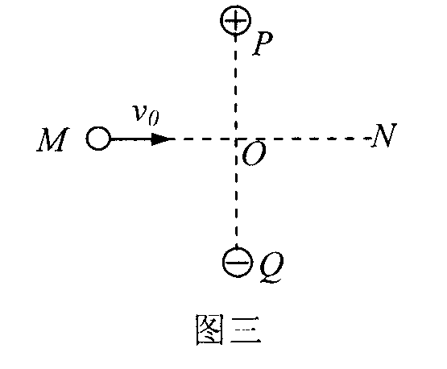
21．如图所示，P、Q是两个电量相等的异种电荷：其中P带正电，Q带负电，O是P、Q连线的中点，MN是线段PQ的中垂线，PQ与MN所在平面与纸面平行，有一磁场方向垂直于纸面，一电子以初速度v_{o}一直沿直线MN运动，则 （ ）
A．磁场的方向垂直纸面向里 B．电子速度先增大后减少
C．电子做匀速直线运动 D．电子速度减少后增大
第Ⅱ卷（非选择题 共9大题，共174分）
22.(Ⅰ)某同学在做“有单摆测定重力加速度”的实验。他测得的g值偏小，可能的原因是
A．测摆线长时摆线拉得过紧
B．摆线上端未牢固地系于悬点，振动中出现松动，使摆线长度增加了
C．开始计时时，秒表提前按下
D．实验中误将49次全振动数为50次
（Ⅱ）（1）某学生用电流表和电压表测一节常用的干电池的电动势和内阻时，所用滑动变阻器的阻值范围0~20欧，连接电路的实物图如下，则该学生接线中错误的和不规范的做法是____________________________________________________________________________
（2）根据实验记录的数据画出了U—I图象，电源的电动势为______，电源内阻为______。
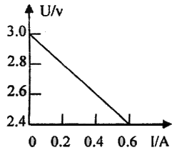

（Ⅲ）物理学是很实用的一门学科，在工农业生产中有许多运用。请你用所学的物理知识帮助农民估测出农用水泵的流量（在单位时间内通过流管横截面的流体的质量或体积称为流量）。已知水泵的出水管是水平的，且出水管外径在10cm左右。提供的实验器材有：一把钢卷尺、游标卡尺、螺旋测微器、一长直细木棒和一重锤线。
以下是测量的主要步骤和需要测量的物理量
A、用游标卡尺测出水管的内径D；
B、用重锤线和钢卷尺测出水管中心离地面的高度y；
C、用木棒从出水口正下方伸到水落地点的中心，在木棒上做上记号，用钢卷尺测出出水的 水平射程x。
则用测得的物理量和有关常量，写出计算水泵流量的表达式为：Q=__________。
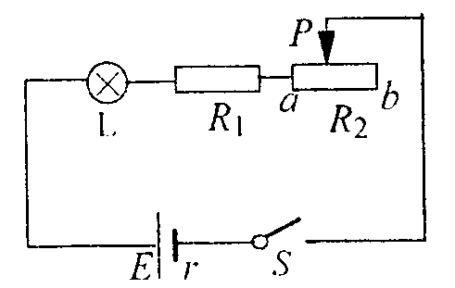
23．如图所示，灯泡L上标有“3V 3W”字样；R₁为非线性元件，其电阻R₁=βI（β为正的常数，I为通过R₁的电流）；R₂为变阻器，其最大值为7Ω；电源电动势E=6V，内阻为1Ω。当开关S闭合，滑动变阻器P处于a端时，灯泡刚好正常发光。设灯泡和滑动变阻器的电阻均不随温度变化。试求：
（1）常数β的值；
（2）当滑动变阻器滑片P处于b端时灯泡的实际功率。

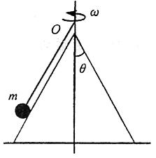
24.如图所示，一个光滑的圆锥体固定在水平圆盘上，其轴线沿竖直方向并与圆盘中心重合，母线与轴线之间的夹角为θ. 一条长为L的细绳，一端固定在圆锥体的顶点O处，另一端拴着一质量为m的小球（可视为质点）. 现让圆锥体绕其中心轴线由静止开始转动，求当其角速度由零增大到$\sqrt{\frac{2g}{L\text{cos}θ}}$且稳定时的过程中，细绳的拉力对小球所做的功.

25．如图所示，水平面上有两电阻不计的光滑金属导轨平行固定放置，间距d=0.5 m，左端通过导线与阻值为R=2 Ω的电阻连接，右端通过导线与阻值为R_{L}=4 Ω的小灯泡L连接，在CDEF矩形区域内有竖直向上的匀强磁场，CE长为2 m，CDEF区域内磁场的磁感应强度B随时间变化如图所示。在t＝0时，一阻值为2 Ω的金属棒在恒力F作用下由静止开始从AB位置沿导轨向右运动，当金属棒从AB位置运动到EF位置过程中，小灯泡的亮度没有发生变化，求：
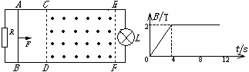
（1）通过小灯泡的电流强度；
（2）恒力F的大小；
（3）金属棒的质量。

26、 (12分)有原子序数依次增大的4种短周期元素X、Y、Z、W，已知：
①X与Z、 Y与W分别同主族； ②X、Z、W分别与Y都能形成两种常见的化合物；
③Y的阴离子与Z的阳离子的核外电子排布相同；
试根据以上叙述填空。
(1)写出由Y与Z形成的化合物Z₂Y₂的电子式 ；其化学键类型有
(2)写出由X、Z、W三种元素组成的盐溶于水呈碱性的离子方程式：

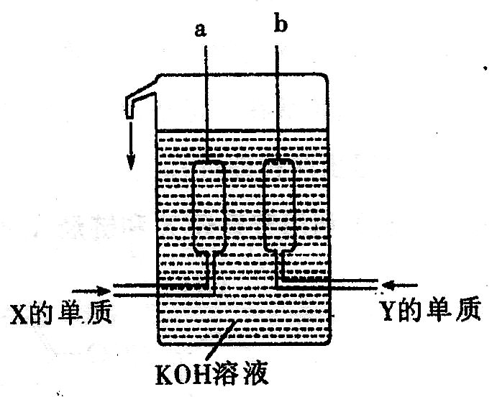
(3)写出均由这4种元素组成的两种化合物在水溶液中发生反应的离子方程式

(4)X、Y两种元素的单质已被应用于字宙飞船的燃料电池中，如右图所示，两个电极均由多孔性碳构成，通入的两种单质由孔隙逸出并在电极表面放电。
①b是电池的 极
②a电极上的电极反应式是：
27．(10分)1919年，Langmuir提出：原子数相同、电子数相同的分子，互称为等电子体。等电子体的结构相似、物理性质相近，称为等电子原理。后来，该原理被推广使用于一些具有特殊功能的晶体的发现和人工合成等诸多领域。如：X是一种新型无机材料，它与碳化硅(SiC)结构相似、物理性质相近，符合该原理。X有如下的转变：
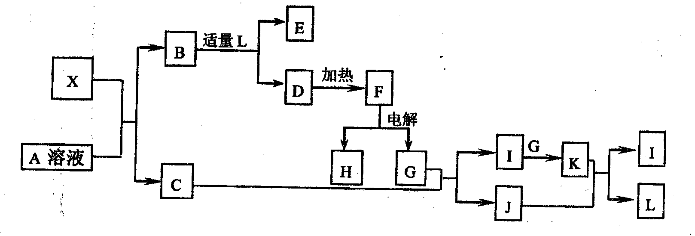
其中：C是一种能使湿润的红色石蕊试纸变蓝的无色气体，D为白色沉淀，E溶液在焰色反应中的火焰呈黄色。回答以下问题：
(1) 写出X的化学式 ，X属于 晶体(选填“原子”或“分子”或“离子”)。(2) 写出X与A溶液反应的化学方程式：
写出K与J反应的化学方程式：
(3) 最近科学家研究出一种新物质与氮气反应制备X和SiC的方法，该反应原理如下：
+2N₂ 4X+SiC+3C(试在横线上填新物质的化学式)。
28．（22分）下图所示装置进行有关实验,将A逐滴加入B中:
⑴若A是实验室的一种常用燃料，B是生石灰，实验中观察到黑色固体C逐渐变红，当黑色固体C大部分变红时，关闭F，然后往烧杯中加入热水，静止一会，观察到III中试管壁出现了光亮的银镜，则A是 ，C是 ，请写出反应管中；C所发生的反应方程式： 。
试管E中所发生反应的离子方程式：_________ 。
⑵若I处酒精灯不加热， B、C仍是实验（1）中原物质，实验中也观察到黑色固体C逐渐变红，同时可观察到E中溶液先形成沉淀，然后沉淀溶解，并有一种无色无味的气体逸出，当溶液恰好澄清时，关闭F，然后往烧杯中加入热水，静止一会，观察到III中试管壁也出现了光亮的银镜，则A是 ，E中是 与葡萄糖的混合液（写化学式）。请写出反应反应管中C所发生反应的方程式： ___ 。
仪器D在此实验中的作用是 _____ 。
⑶若B为浓硫酸，E为苯酚钠溶液，C仍旧不变，A是只含一个碳的一种酸性有机物也能发生银镜反应，实验中同样能观察到C中黑色固体逐渐变红，同时可观察到试管中溶液变浑浊，则A是 ，然后往烧杯中加入沸水，可观察到试管中的现象是 ，此实验中浓硫酸的作用是 。
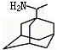29．（16分）新华网北京06年3月16日电农业部防治高致病性禽流感工作新闻发言人贾幼陵16日说，广西南宁市和西藏拉萨市疫区已经解除封锁。“这标志着我国高致病性禽流感阻击战取得了阶段性成果。”金刚甲烷、金刚乙胺等已经批准用于临床治疗人类禽流感；金刚甲烷、金刚乙胺和达菲已经批准可用于预防人类禽流感。
⑴金刚乙胺，又名α—甲基—1—金刚烷甲基胺，其化学结构简式如图所示，其分子式为：______ _____ 。
⑵金刚乙胺是金刚乙烷的衍生物，金刚乙烷有很多衍生物，它们可以相互衍变。下图就是它的部分衍生物相互衍变图。
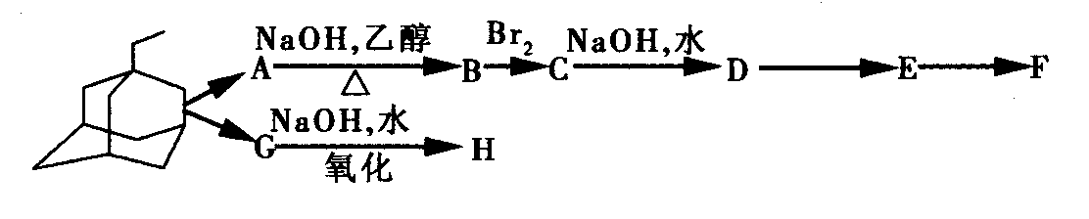
经检测发现，A和G的分子式都为C₁₂H₁₉Cl，E分子中有两个C＝O键，但与新制氢氧化铜反应得不到红色沉淀；1mol F与足量的钠完全反应生成22.4L气体(标况下)；H具有酸性，且分子式中只比F少1个O原子。据此回答下列问题：(可用“R”表示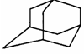)
①写出D、H的结构简式：D______ _____；H____ ______。
②写出C→D的化学方程式：__________ __________；
A→B、E→F的反应类型分别为：______ ____、_____ _____。
③在一定条件下，两分子F可发生酯化反应，形成环状化合物I，试写出I的结构简式：
____ ____。
④金刚乙烷在一定条件下可发生氯取代，其一氯取代物有几种：________ __。
30．右图为酵母菌细胞的模式图和生长曲线。请回答：
（1）从细胞核的结构来看，下列选项中，与该酵母菌属同一类型的生物是（ ）
A．乳酸菌 B．放线菌
C．变形虫 D．噬菌体
（2）下列与酵母菌发酵有关的叙述中错误的是（ ）
A．发酵过程中，营养物质可自由通过[4]结构
B．[1]的形成与细胞核的存在有密切关系
C．发酵时，处于稳定期的细胞，细胞核的代谢最活跃
D．生产酒精时，葡萄糖进入[3]的方式是主动运输
幼龄动物组织
A
单个细胞
制成细胞悬浮液
培养瓶
分裂增殖(约10代左右)
细胞贴壁生长
制成细胞悬浮液分裂
使细胞脱落下来
B
培养瓶
（一）
培养瓶
（二）
培养瓶
（三）
（3）要收获酵母菌的代谢产物，应选择生长曲线的[ ] 。为了获得更多的代谢产物，要延长该时期，工业上采用的方法是 。
（4）细胞出现多种形态，甚至畸形的是曲线中的[ ]
________ 期。
（5）如果在有氧和无氧情况下，酵母菌细胞中[ ]
_____________ （结构）数量会发生明显差异。
（6）生活在死水中的霍乱弧菌繁殖速度很慢，但到了人体内数量就会呈爆炸式增长，被感染者腹泻失水，严重者脱水死亡。霍乱弧菌的繁殖方式为 ，霍乱弧菌在人体肠道内分泌的毒性很强的外毒素，属于弧菌代谢过程中产生的 产物。 用基因工程技术可制备霍乱弧菌抗体，先从患者血清中取得抗体，测出它的 序列，推知mRNA序列，然后按照 原则，推测出它的结构基因的核苷酸序列，再以 ________________为原料合成霍乱弧菌抗体基因，制成重组质粒导入受体细胞使其表达。
31．（Ⅰ）
动物细胞培养常用于生理、病理、药理等方面的研究。右图示意动物细胞培养的部分过程：
（1）图示中A与B处理所用的物质是 。
（2）在细胞分裂增殖过程中，为了确定DNA合成期的长短，加入以³H标记的 （腺嘌呤、鸟嘌呤、胞嘧啶、胸腺嘧啶）最合适。
（3）右图中的分裂增殖（约10代左右）称________培养，右图中分装的过程称为 培养，成活的细胞叫做 ，一般有40至50代。如果在细胞培养过程中加入灭活的仙台病毒，镜检可以看到 _____________细胞。
(Ⅱ)
研究表明，工程细菌A是一种某新型抗生素的高产菌，但A细菌为4—羟脯氨酸（一种罕见氨基酸）缺陷型，这种氨基酸是合成该新型抗生素的酶所必须的。科学家发现另一种异亮氨酸缺陷型细菌B能够合成4—羟脯氨酸。进行工业化生产这种新型抗生素成为企业家的梦想，某生物学兴趣小组提出了以下三种反应方案：
方案一：将细菌A、细菌B混合培养。
方案二：将B细菌中控制4—羟脯氨酸合成的基因转入细菌A。
方案三：将细菌A、细菌B融合，形成杂种细胞。
回答：
（1）方案一主要利用了细菌A、细菌B在生态学上称之为 的关系。
（2）从微生物的营养角度看，4—羟脯氨酸是细菌A的 。
（3）比较上述三种方案，你认为最好的方案是哪一个？____________
(Ⅲ)现有一种产氨短杆菌，体内合成腺嘌呤（或腺苷酸）的途径如下图所示（A、B、C、D为相应的酶）：现用紫外线照射产氨短杆菌后发现，有一些菌体必须在添加腺嘌呤后才能生长。请问：
A
B
C
D
葡萄糖→ 5-磷酸核糖 → 磷酸核糖焦磷酸 → 磷酸核糖胺 → 肌苷酸 → 琥珀腺苷酸 →腺苷酸

（1）如果想用这种细菌生产肌苷酸，则应使细菌体内的____________酶不能合成。
（2）在利用这种缺陷型的菌种生产肌苷酸的过程中发现菌体积累肌苷酸过多后会使A酶活性下降，这种调节被称为____________调节；如果用基本培养基（只提供基本C、N、水、无机物）来培养这种营养缺陷细菌，能不能形成菌落？_________
（3）试提出一种办法来鉴别这种营养缺陷型细菌。
_______________________________________________________________________________

